Гуманитарный проект управления по образованию, спорту и туризму Столбцовского районного исполнительного комитета Минской области ищет спонсоров.

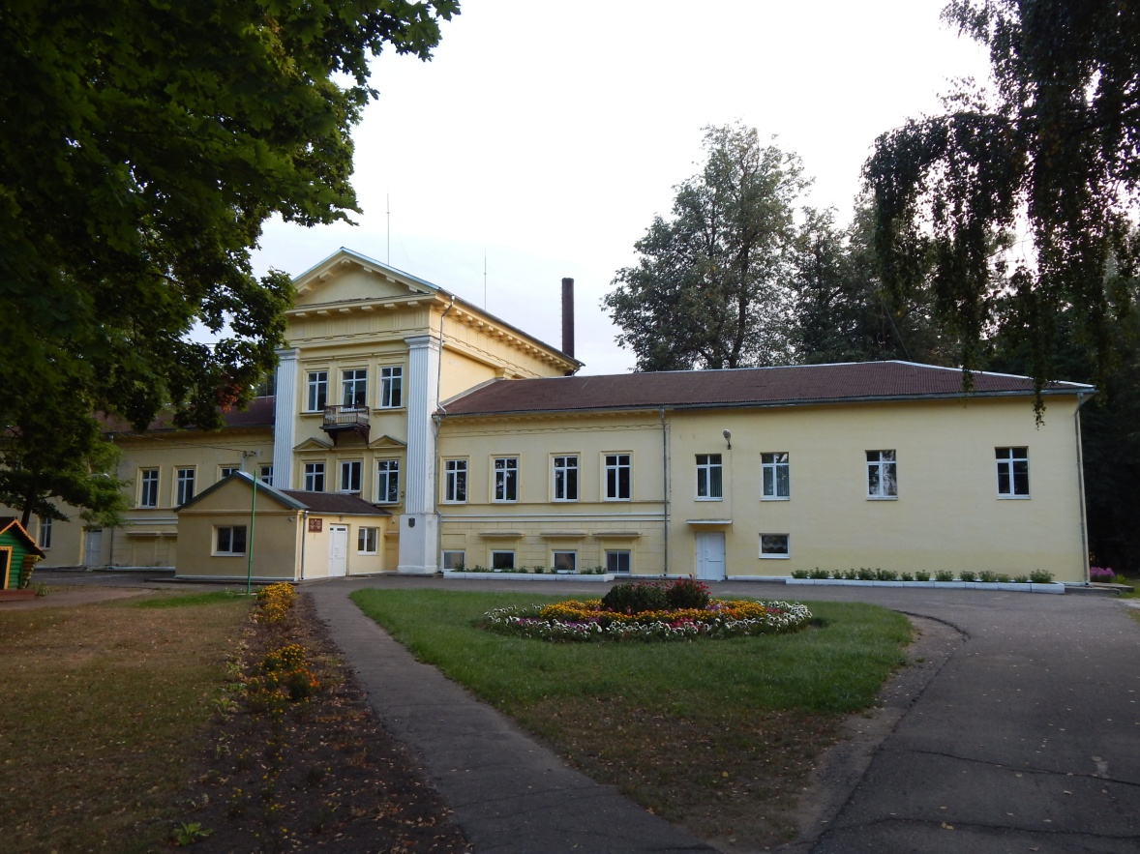

Цель проекта: создание музейной площадки для привлечения общественного внимания к историческому наследию

1. Наименование проекта: «Городий» - возобнавление хозяйственной постройки по изготовлению “брахоцкага сыру”
2. Срок реализации проекта: 24 месяца
3. Организация – заявитель, предлагающая проект: управление по образованию, спорту и туризму Столбцовского районного исполнительного комитета
4. Цель проекта: изучение исторической ценности деятельности семьи Брахотских, связанной с изготовлением первого сорта голландского сыра на территории современной Беларуси
5.Задачи, планируемые к выполнению в рамках реализации проекта:
- реализация музейного пространства как интерактивной площадки для ознакомления с историей;
- вовлечение в работу краеведческого музея учреждения образования , значительного числа учащихся, их законных представителей, населения;
- укрепление связи поколений, связи судьбы человека и страны в целом;
- обобщение и предоставление результатов деятельности проекта.

6. Целевая группа: учащиеся учреждения образования, педагоги, жители и гости Столбцовского района.
7.Краткое описание мероприятий в рамках проекта:
- экскурсионная деятельность;
- привлечение общественного внимания к историко - культурному наследию;
- вовлечение учащихся и педагогов учреждения образования в краеведческую и исследовательскую деятельность;
- совершенствование организации и содержания образовательного процесса средствами краеведения.

8. Общий объем финансирования (в долларах | США): 20 000
Источник финансирования | Объем финансирования (в долларах США)
Средства донора | 19 700$
Софинансирование | 300$
9. Место реализации проекта (область/район, город): Минская область Столбцовский район д. Великий Двор
10. Контактное лицо:
Швед Г.А., директор Государственного учреждения образования «Нововёсковская средняя школа» телефон 801717 31206, e-mail: nveska@stolbtsy-edu.gov.by

Будем рады сотрудничеству!

The humanitarian project of the Department for Education, Sports and Tourism of the Stolbtsy District Executive Committee of the Minsk Region is looking for sponsors.
Project goal: creation of a museum platform to attract public attention to the historical heritage.
1. Name of the project: "Garodziy" - renewal of an outbuilding for the production of "brakhotskaga cheese"
2. Project implementation period: 24 months
3. Organization-applicant, proposing the project: Department of Education, Sports and Tourism of the Stolbtsy District Executive Committee.
4. Purpose of the project: to study the historical value of the activities of the Brakhotsky family associated with the production of the first grade of Dutch cheese on the territory of modern Belarus
5. Tasks planned for implementation within the framework of the project:
- implementation of the museum space as an interactive platform for acquaintance with history;
- involvement of educational institutions, a significant number of students, their legal representatives, the population in the work of the museum of local lore;
- strengthening the connection between generations, the connection between the fate of a person and the country as a whole;
- generalization and provision of the results of the project activities.
6. Target group: students of educational institutions, teachers, residents and guests of Stobtsovsky district.
7. Brief description of project activities:
-excursion activities;
- attracting public attention to the historical and cultural heritage;
-Involvement of students and teachers of educational institutions in local history and research activities;
- improving the organization and content of the educational process by means of local history.
8. Total funding (in US dollars): 20,000
Source of financing
Amount of financing (in US dollars)
Donor funds $ 19,700
Co-financing 300 $
9.Location of the project (region / district, city): Minsk region Stolbtsovsky district, Velikiy Dvor village
10. Contact person:
Shved G.A., Director of the State Educational Institution "Novovyoskovskaya Secondary School" phone 801717 31206, e-mail:
nveska@stolbtsy-edu.gov.by
We look forward to collaborating!

